**Беременность и здоровье зубов**

Состояние зубов отражает состояние здоровья организма в целом.

При «плачевном» состоянии полости рта следует искать у себя **болезни сердца, сосудов, пищеварительной и дыхательной системы, проблемы с почками.**

Беременность сопровождается, перестройкой гормонального фона организма женщины, происходит ослабление иммунной системы, создаются благоприятные условия для развития микроорганизмов, включая полость рта.

В результате недостаточно регулярного и правильного ухода за полостью рта на эмали зубов появляется мягкий налёт, который служит питательной средой для размножения микроорганизмов.

**При кариозном процессе** в полости рта существует постоянный источник инфекции, который в конечном итоге приведёт к множеству заболеваний (тонзиллит, синусит, гастрит, колит, язва желудка).

**Для костного строения ребенка организму женщины необходимо значительное большее количество кальция, фтора, фосфора и других минеральных веществ, недостаток которых восполняется из костей и зубов матери.**

Кариозный процесс при беременности развивается быстрее, чем при обычном состоянии. Если кариес не лечить, он может привести к развитию пульпита (воспаление нерва зуба) и периодонтиту.

Инфекции проникают через воспаленные зубы и десны мамы в организм будущего ребенка, ослабляя его, в результате у него снижается иммунитет, нарушается деятельность желудочно-кишечного тракта, может развиться склонность к аллергии, на первых зубках малыша появляется кариес.

**Симптомы,** которые послужат поводом для визита к врачу: **кровотечение из десен**; **зубная боль – ноющая или постоянная; чувствительность зубов – болезненные ощущения при употреблении холодной или горячей пищи.**

Если во время беременности никаких проблем с зубами не возникает, специалисты рекомендуют посещать стоматолога 1 раз в три месяца.

**Для ухода за полостью рта** следует:

**2 раза в день** тщательно чистить зубы (утром и вечером после еды) **в течение 3 минут**, выбирайте зубную щетку средней жесткости, меняйте её **не реже чем раз в 2 месяца**, применяйте лечебные зубные пасты без эффекта отбеливания; **ежедневно** пользуйтесь зубной нитью, для очистки межзубных промежутков, **после каждого приема пищи** споласкивайте рот кипячёной водой.

**Чистить нужно все поверхности зубов** – **внешнюю** (видную при улыбке), **внутреннюю** (нёбную и язычную) и **жевательную**, движения щётки – **выметающие** (от десны к краю зуба), вибрирующие (в придесневой области) и круговые.

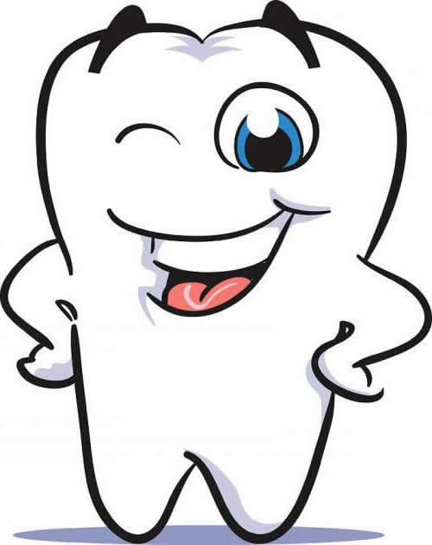**Для того, чтобы сохранить зубы во время беременности, специалисты рекомендуют,**

**ограничить себя от потребления углеводистой пищи, особенно сладкого и мучного.**

**Рацион питания беременной** должен включать необходимые макро- и микроэлементы (кальций, фосфор, фтор, витамин D) - рыбий жир, куриные яйца, печень трески, овощи, фрукты, молочные продукты, творог, сыр, орехи и другие продукты.

**Следует знать**, в течение полугода после беременности зубы могут продолжать оставаться уязвимыми и слабыми, особенно если мать кормит ребёнка грудью.